Приложение №2
к Договору безвозмездного оказания услуг
от «___» _______________ 2025 г. № ____
Сведения о поступивших в приют для животных
животных без владельцев и животных, от права собственности на которых владельцы отказались,
в информационно-телекоммуникационной сети «Интернет»

Фото | Дата отлова | Населенный пункт и адрес отлова | Вид,  пол,  порода | Прибли-зительный возраст | Окрас, характерис-тика волосяного покрова | Наличие ошейника (шлейки), одежды, клетки, переноски, иного транспор-тировоч-ного устройства | Особые отметины и приметы | Наличие / отсутст-вие стерили-зации / кастра-ции | Физическое состояние животного, особенности походки, передвижения, в том числе вследствие травм | Присвоенный идентификационный номер при маркировании  и чипировании | Дата и причина выбытия животного из приюта
1 | 2 | 3 | 4 | 5 | 6 | 7 | 8 | 9 | 10 | 11 | 12
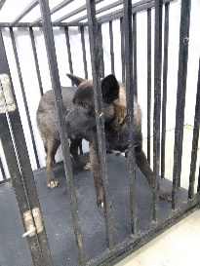 | 14.10.2025г. | Челябинский ГО, Тепловозная 22 | Собака,  кобель,  б\п | 1,5г | дымчатый | Нет | Вес 24 кг; высота в холке 37 см | Нет | Удовлетворительное | Бирка №RU154834ab7  Чип 643075104967402  Дело №472  Карточка учета № 1 | 20.10.2025 АС
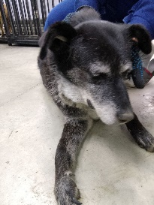 | 14.10.2025г. | Челябинский ГО, Керамзавод 82 | Собака,  сука,  б\п | 12л | черный | Нет | Вес 20 кг; высота в холке 34 см | Нет | Удовлетворительное | Бирка №RU1b39b1187  Чип 643001573048835  Дело №472  Карточка учета № 2
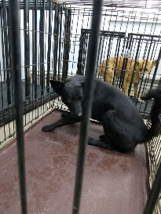 | 14.10.2025г. | Челябинский ГО, Рабочая 32а | Собака,  кобель,  б\п | 3г | черный | Нет | Вес 21 кг; высота в холке 33 см | Нет | Удовлетворительное | Бирка №RU1bb659093  Чип 643015033058805  Дело №472  Карточка учета № 3
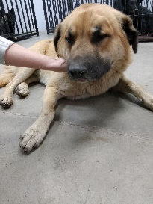 | 14.10.2025г. | Челябинский ГО, Керамзавод 82 | Собака,  кобель,  б\п | 5л | рыжий | Нет | Вес 34 кг; высота в холке 42 см | Нет | Удовлетворительное | Бирка №RU13b202246  Чип 643018548432242  Дело №472  Карточка учета № 4
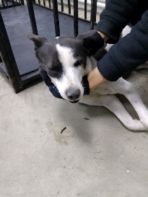 | 14.10.2025г. | Челябинский ГО, Рессорная 21 | Собака,  сука,  б\п | 4г | Черно-белый | Нет | Вес 18 кг; высота в холке 35 см | Нет | Удовлетворительное | Бирка №RU11190966b0  Чип 643069633422382  Дело №472  Карточка учета № 5
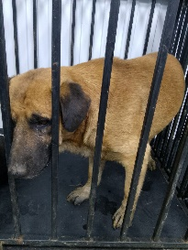 | 14.10.2025г. | Челябинский ГО, Челябинский 38а/2 | Собака,  кобель,  б\п | 6л | рыжий | Нет | Вес 27 кг; высота в холке 40 см | Нет | Удовлетворительное | Бирка №RU1633016b9  Чип 643065710525217  Дело №472  Карточка учета № 6

